|  |
| --- |
| **산업인공지능학석사학위논문**  **폴더블 디바이스 디스플레이용 무기재타입 고유연, 내황변 AG(Anti-Glare) 향균 보호필름 개발**  **Developed an no base material-type, highly flexible, yellowing-resistant AG(Anti-Glare) antibacterial protective film for forldable device displays**  **충 북 대 학 교 대 학 원**  **산업인공지능학과 ○○전공**  **유 용 주**  **2022년 월** |

|  |  |  |
| --- | --- | --- |
|  | **산**  **업**  **인**  **공**  **지**  **능**  **학**  **석**  **사**  **학**  **위**  **논**  **문**  **논**  **폴**  **더**  **블**  **디**  **바**  **이**  **스**  **디**  **스**  **플**  **레**  **이**  **용**  **무**  **기**  **재**  **타**  **입**  **고**  **유**  **연**  **내**  **황**  **변**  **A**  **G**  **향**  **균**  **보**  **호**  **필**  **름**  **개**  **발**  **유**  **용**  **주**  **2**  **0**  **2**  **2**  **년**  **월** |  |

**산업인공지능학석사학위논문**

**폴더블 디바이스 디스플레이용 무기재타입 고유연, 내황변 AG 향균 보호필름 개발**

**Developed an no base material-type, highly flexible, yellowing-resistant AG antibacterial protective film for fordlable device displays**

**지 도 교 수 김 남**

**산업인공지능학과 ○○전공**

**유 용 주**

**이 논문을 산업인공지능학석사 학위논문으로 제출함.**

**2022 년 월**

**본 논문을 유용주의 산업인공지능학석사학위 논문으로 인정함.**

**심 사 위 원 장 ○ ○ ○(16pt)**

**심 사 위 원 ○ ○ ○(16pt)**

**심 사 위 원 ○ ○ ○(16pt)**

**충 북 대 학 교 대 학 원(14pt)**

**2022 년 월(12pt)**

**차 례**

Abstract ⅱ

표차례 ⅲ

그림차례 ⅳ

**Ⅰ. 서 론** 1

1. 현장문제 인지 1

2. 프로젝트의 목적 2

3. 프로젝트의 기대효과 4

**Ⅱ. 이론적 배경** 11

1. 시장동향 1

2. 현장 적용 근거 2

**Ⅲ. 프로젝트의 집행** 18

1. 프로젝트 설계 1

2. 프로젝트 적용 2

**Ⅳ. 결 론** 35

1. 결과 1

2. 시사점 2

참고문헌 42

부록 54

**Developed an no base material-type, highly flexible, yellowing-resistant AG antibacterial protective film for fordlable device displays**

*Yoo, Yong-Joo*

*Department of Psychology*

*Graduate School, Chungbuk National University*

*Cheongju, Korea*

*Supervised by Professor Kim, Bok Dong*

**Abstract(11pt)**

This study is------------------------------------(10pt)

․․․․․․․․․․․․

․․․․․․․․․․․․

|  |
| --- |
| * A thesis for the degree of Master in February 2020. |

**1. 연구개발과제의 필요성**

**1) 개발기술 개요 및 필요성**

**□ 개발기술 개요**

◦ 현대의 모바일 디스플레이 디바이스는 단순한 정보전달의 기능에서 벗어나 휴대성과 다기능을 융합하여 일상생활에서 땔 수 없는 밀접한 관계를 가지게 되었으며 기존의 평면형 구조에서 1차적으로는 구부리거나 2차적으로 **접거나(Foldable) Roll 형태로 구현(Rollable)하는 형태로 진화**를 거듭하고 있음

◦ 이러한 디스플레이 디바이스는 기술의 진보와 발맞추어 **평면타입에서 곡면타입 및 롤처럼 말거나 접을 수 있는 형태로 어플리케이션 폼팩터 구조가 변화되고 있고 이에 맞는 소재, 부품, 장비의 필요성이 크게 증가**하고 있는 상황임

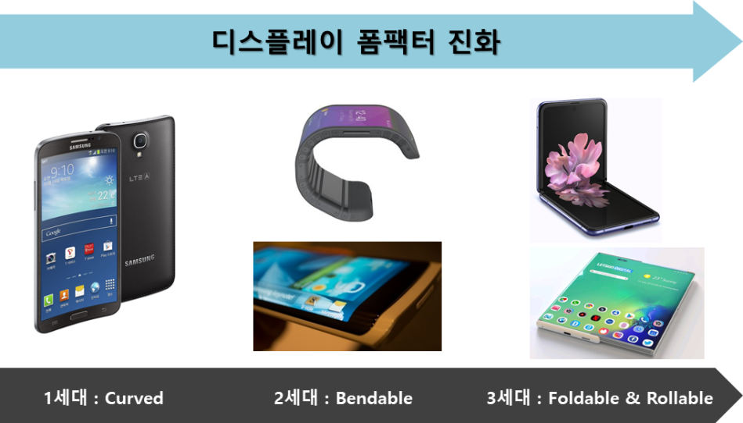

◦ **발전되는 폼팩터 기술 중 현재 가장 앞선 형태인 폴더블 기술의 경우 현재 삼성전자가 독보적 기술력을 바탕을 제품화**에 나서고 있으며 초기에는 디스플레이를 접기 위한 방식으로 **CPI(Clear 폴리이미드) 필름을 Glass 대용으로 적용하다가 최근에는 박막으로 구사하여 접을 수 있는 형태의 유리인 UTG(Ultra Thin Glass)를 적용하여 제품이 출시**되고 있는 상황임.

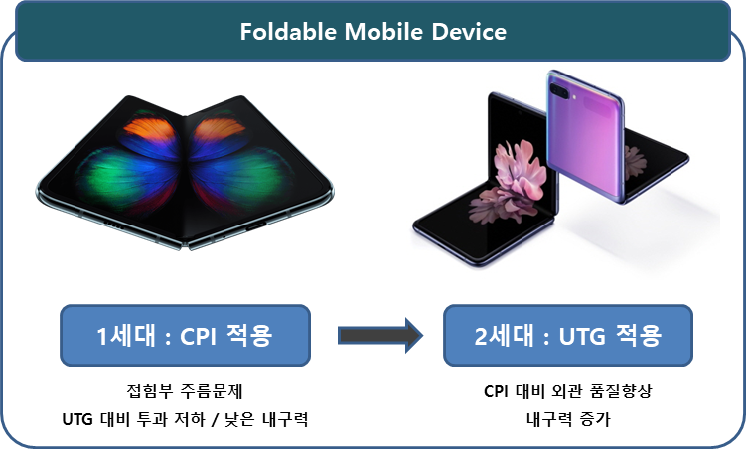

◦ 그러나 가장 최신버전인 UTG 적용 폴더블폰의 경우 기존보다 상당한 기술진보를 이루었음에도 불구하고 **커버윈도우가 워낙 얇다보니 지속적으로 내구성에 대한 문제가 발생**하고 있으며 이미 다양한 매체를 통하여 문제점이 부각되고 있는 상황으로 내구성을 향상시키기 위한 **커버윈도우 보호를 위한 보호필름의 필요성이 크게 증가**하고 있는 실정임.

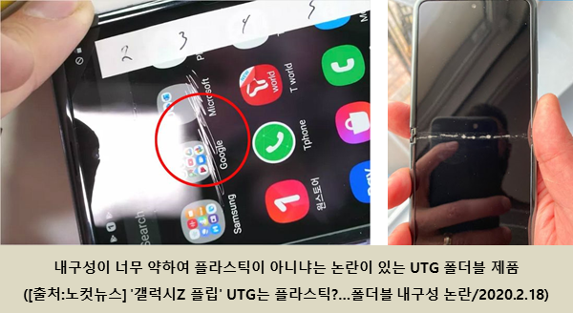

◦ 본 과제에서는 이러한 폴더블이나 향후 출시될 다양한 **자유곡면 디스플레이 디바이스 제품의 표면을 효과적으로 보호하여 내구력을 향상시키면서 내황변 특성과 같은 고신뢰성과 표면 눈부심방지 특성의 Anti-Glare 기능 및 항균기능까지 갖춘 보호필름을 개발**하고자 함.

**□ 개발기술의 필요성**

◦ 기존의 평면형 디스플레이 디바이스에서 사용되던 **표면보호용 PET 기재타입 보호필름**은 디스플레이가 접히는 폴더블에 적용 시 **접힘 부분이 들뜨고 접혔던 라인이 시인**되는 등의 문제로 적용이 불가능하며 대안으로 적용중인 **TPU 기재타입**의 경우 **내구성이 너무 약하여 지속적인 개선요구**가 있는 실정으로 이를 해결하기 위하여 **고내구성의 고유연성 소재를 이용한 보호필름이 필요**한 상황임.

◦ 현재 적용중인 보호필름 제품의 특성을 폴더블에 적용 시 현황은 하기와 같음.

- PET 타입

> 기존 방식으로 가장 많이 사용되고 있는 원단기재이나 폴딩 시 들뜸으로 폴더블에 적용 불가

- TPU 타입

> 가장 근접한 형태의 제품이나 황변에 취약하고 하드코팅을 추가하여도 내구성이 약하며 표면부착력이 좋지 않아 추가 코팅을 위해선 별도 처리(프라이머 등) 필요로 가격 상승

> 또한 두께 100um이하는 장비, 기술적 난이도로 상용화가 안되어 있어 박형화가 어려움

|  |  |  |
| --- | --- | --- |
| 구분 | PET 타입 | TPU 타입 |
| Folding 특성 | × | ○ |
| 표면내구성 | ○ | × |
| AG 적용방식 | 비드코팅 타입 | 비드코팅 타입 |
| 광학특성(Haze, T.t) | ○ | △ |
| 내황변성 | ○ | △ |

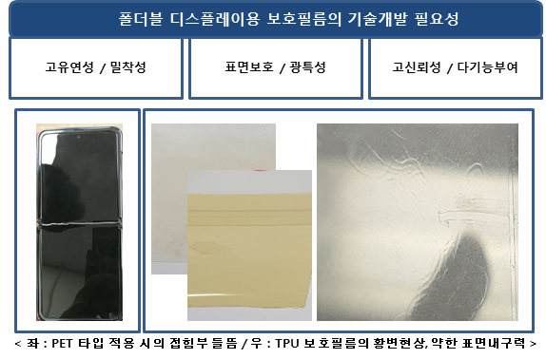

**2) 개발기술의 독창성 및 차별성**

**□ 개발기술의 독창성**

◦ 본 과제에서는 상기에서 언급한 바와 같은 필요성과 문제점을 해결하기 위한 방안으로 하기와 같은 소재개발 및 이를 이용하여 독창적 제품구조 및 특성을 갖는 제품을 개발하려 함.

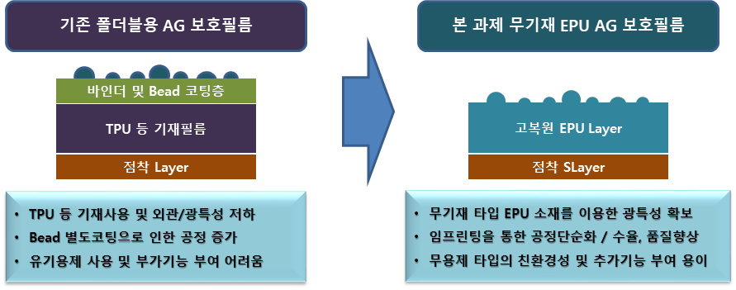

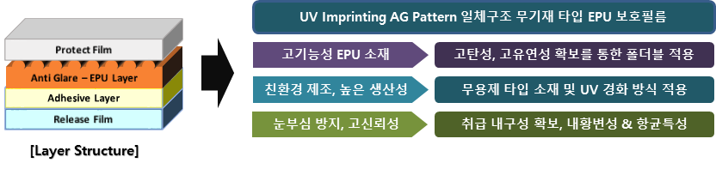

◦ 본 과제를 통하여 개발하려는 **UV 임프린팅 공정을 이용한 EPU 무기재타입 AG(Anti-glare) 일채구조형 보호필름**의 경우 아직 개발된 사례가 없는 상황으로 개발완료 시 우수한 품질 및 공정단순화를 통하여 제품의 경쟁력 확보가 가능할 것으로 예상됨.

**□ 개발기술의 차별성**

◦ 본 과제에서는 상기와 같은 독창적 특성을 확보하기 위하여 하기와 같은 차별성 갖는 제품을 개발하려 함

- **고유연성 소재**를 통한 폴더블에 **최적화된 폴딩특성** 확보

> 별도 기재없이 고탄성 기능성 소재인 EPU(Elastic Polyurethane) 소재를 필름화하여 적용

> 폴더블에 적합한 고유연성 및 굽힘에 안정적인 밀착성 확보

> **무기재 타입 구조로 UV 경화방식 직성형**하여 폴더블에 최적화된 두께로 맞춤제작 가능

- 표면보호 및 광특성

> **Anti-Glare 적용**

: 난방사 방지 및 UV Imprinting 방식을 이용하여 비드리스 방식의 고내구성 표면 특성 구현

> **EPU와 Anti-Glare 표면의 일체화** 구조

: 기존의 접착력 부여를 위한 전처리 불필요. 가격경쟁력 확보 가능

- 고신뢰성 및 다기능성

> **내황변** 특성

: 소재개발을 통하여 기존 TPU가 갖는 황변특성을 획기적으로 개선

> **항균** 특성

: 소재 자체에 항균기능을 부여하여 별도의 후처리 없이도 항균기능 유지 가능

**2) 연구개발성과의 기대효과**

**(1) 과학·기술적 측면**

◦ **고유연 소재인 EPU를 이용한 무기재 방식 필름 제조 기술**은 **폴더블, 롤러블, 스트레쳐블 디스플레이에 적용 가능한 소재 및 부품**으로 **Roll to roll 방식을 이용하여 대면적 생산이 가능**하여 경제성을 확보할 수 있으며 **Anti-glare나 마이크로, 나노패턴의 임프린팅이 가능한 개념**이므로 향후 신개념의 디스플레이 기반기술로 활용이 가능함. 예를 들어 활발히 개발 검토가 진행 중인 웨어러블 디스플레이의 경우 유연하면서도 내구성이 있어야 하며 IT 기술과의 접목을 위해서는 터치인식 등을 위한 전극형성이 필요할 것으로 예상되는데 본 과제를 통하여 확보된 소재 및 기술을 이용할 경우 이러한 **차세대 IT 기기나 디스플레이에 활용이 가능할 것**으로 예상됨

◦ **무기재 기반의 임프린팅 기술**은 소재의 내구성만 확보된다면 기재를 사용하지 않는 방식이므로 제품의 **박형화와 공정의 단순화가 가능**하고 점차 얇고 고성능화 되는 디스플레이 및 IT 분야에 다방면으로 활용이 가능한 기반기술임

◦ 현재 일본, 중국, 대만 등에서도 고유연 소재를 이용한 제품의 개발이 활발히 진행 중이긴 하나 아직 TPU 등을 이용한 기재필름 상에 추가적 처리를 하는 형태가 대부분이며 무기재 방식의 경우에도 표면 패터닝이 된 형태가 아닌 1차원적인 Clear surface 형태의 수준으로 본 과제를 통하여 무기재 형태의 임프린팅 기술 확보 시 관련분야의 기술을 선도할 수 있을 것으로 예상됨.

◦ 또한, 당사에서 확보중인 하이브리드 마스터 제조기술과 접목할 경우 무기재 방식으로 2중패턴 구조 제작이 가능하여 IT 분야 외에도 **의료나 피부에 부착하는 진단기기 등으로도 활용이 가능할 것**으로 예상됨.

**(2) 산업적·사회적 측면**

◦ 폴더블 디바이스의 경우 현재 국내 삼성과 LG가 디스플레이 분야에서 장기간 축적한 기술력을 바탕으로 제품을 선두 출시하여 기술적 우위를 유지하고 있으나 **UTG와 같은 핵심 요소 부품의 경우 독일 쇼트(Schott) 등 아직 수입에 의존**하고 있는 상황임. 국산화를 위하여 국내 여러 업체에서도 UTG에 대한 많은 개발과 시제품이 나오고 있으나 아직 쇼트사 대비 **물성, 품질이 떨어져 적극적인 적용을 하지 못하고 있는 상황**으로 본 개발과제를 통하여 개발될 필름의 경우 이러한 **UTG의 문제점을 보완**할 수 있는 형태이므로 UTG의 국산화 및 기술자립에 기여할 수 있을 것으로 예상됨.

◦ 폴더블, 롤러블 디스플레이의 경우 아직 시장의 태동기로 양산에 돌입한 제품이 출시되고 있기는 하나 품질 및 가격적 측면에서 기존 제품과 비교 시 단점이 부각되고 있는 상황임. 향후 **폴더블, 롤러블 디스플레이가 대중화되기 위해선 소비자 입장에서 접근한 내구성과 가격적 경쟁력의 확보가 필수**적인 상황으로 본 과제를 통하여 개발될 보호필름은 이러한 **폴더블 디바이스용 디스플레이의 표면보호를 통하여 스크레치나 크렉 방지 역할을 수행**할 수 있으므로 내구성을 대폭 향상시켜 제품의 품질을 한단계 올리고 폴더블 디스플레이에 적용되는 **소재나 부품의 선택범위를 넓힐 수 있어 가격적인 경쟁력 확보에도 일조**할 수 있을 것으로 예상됨.

◦ 100% UV 경화형 소재를 이용하고 무기재 방식으로 제조가 이루어지므로 통상 유기용제를 많이 사용하는 제조환경과는 차별화 된 **친환경적 생산**이 가능하고 기재를 사용하지 않고 **제조공정의 단순화**가 가능하여 기존 TPU 타입 제품과 비교 시 **20% 이상의 가격 절감**이 가능할 것으로 기대됨.

◦ 고유연 소재를 이용한 무기재 방식의 Roll to roll 임프린팅 기술은 향후 막대한 가능성을 지닌 **차세대 디스플레이 산업에 토대**가 될 것으로 기술의 복합, 융합이 이루어지는 4차산업 분야에도 적용할 수 있는 토대 기술이 될 것임.

- 디스플레이 분야 : 폴더블, 롤러블, 스트레쳐블 보호용 필름 및 응용제품

- 바이오, 의료분야 : 피부 패치형 스트레쳐블 제품 분야

- 스마트 의류 : 웨어러블 및 IT 접목 패션분야

- 자동차 분야 : 폴딩, 롤링 타입 등 차세대 HUD 분야

**2. 연구개발성과의 사업화 전략 및 계획**

**1) 국내외 시장 동향**

**(1) 국내외 기술 및 시장현황**

◦ 빠르게 성장하던 전통적 디스플레이 분야가 폼팩터의 한계로 수요가 둔화되면서 PC, TV, 스마트폰의 시장 성장도 정체가 되고 있는 상황임.

- **TV 시장의 경우 2012년 2억대 시장진입 이후 8년간 정체** 중으로 2019년 판매량 2.2억대 수준으로 추산, 또한 **PC의 경우 2014년 이후 장기 침체국면**으로 2014년 5.4억대 이후 2019년 3.9억대, 2023년에는 3.7억대 수준으로 축소 전망

- **스마트폰은 2013년까지 연 40% 이상의 높은 성장**률을 보였으나 이후 빠르게 감소하여 **2019년에는 마이너스 성장**을 기록. 스마트폰 보급의 상승과 하드웨어 성능 상향평준화 및 디자인과 기능의 차별성 부족으로 교체 수요를 일으키지 못하고 있음.

◦ 이러한 **시장의 수요부진이 플렉서블, 폴더블 디바이스 형태로 폼팩터 변경과 혁신을 더욱 가속화** 하고 있으며 실제 아직 수량이 작긴 하나 급속한 성장세가 이루어지고 있음.

- **폴더블폰의 성공적 확산**을 위해서는 **접히는 부분의 내구성 및 표면 처리 문제를 해결**해야 하며, 이를 위해서는 관련 기술 개발과 함께 UTG나 CPI 등 **양질의 핵심소재 확보가 필수**적 상황임

- **CPI(투명폴리이미드필름 : Colorless Polyimide Film)**은 투명하고 단단하면서도 잘 접히는 특성으로 디스플레이 커버 윈도우를 대체하는 형태로 진행되었으나 UTG 출현 및 **핵심소재를 전량 일본에서 수입**하는 형태로 한일 무역분쟁 당시 이슈화가 되었고 현재 **삼성, 엘지의 경우 차세대 모델은 UTG 형태로 주력**하여 진행 중임

- **UTG(UUltra Thin Glass; 초박형강화유리)** : 삼성전자 ‘갤럭시Z플립(’20.2월 출시)’의 커버윈도우 소재로 채용되었으며, CPI에 비해 스크래치, 경도에 강점이 있고 디자인 완성도도 높은 장점을 지니고 있어 향후 후속모델에도 적용이 결정된 상황임. 다만, 아직 **독일 쇼트사의 공급에 의존**하고 있어 삼성디스플레이는 2019.12월 UTG 생산업체인 협력사 도우인시스를 인수하여 국산화에 나서고 있음. 또한, 이에 맞추어 **UTG의 부족한 내구성을 강화시킬 수 있는 보호필름의 필요성도 급속히 증가**하고 있는 상황임.

◦ 기존의 PC 기반의 환경에서 통신기술의 발달로 클라우드 환경 기반의 디지털 콘텐츠 이용 등 클라우드 사용이 증가함에 따라 디지털 삶의 중심이 PC에서 클라우드로 이동함에 따라 모바일 기기 활용이 폭발적 확대가 되고 있으며 이로 인하여 다양한 폼팩터의 변화 및 화면의 대면적, 모빌리티가 요구되어 있어 화면크기를 효과적으로 제어할 수 있는 **폴더블, 롤러블 등의 자유곡면 디스플레이의 요구는 급속히 증가**할 것으로 전망됨.

**□ 국내외 시장규모**

◦ 세계 **플렉시블 디스플레이 시장**은 2013년 $1억에서 **연평균 120% 성장**하여 2020년에는 $413억 규모에 달할 전망

- 플렉시블 디스플레이는 새로운 폼팩터를 고려한 고부가가치 제품으로 2013년 시장에 진입하여 2016년에는 1.2%, 2020년에는 15.9%로 영역을 확대할 것으로 전망

- 2013년 커브드(Curved) TV 및 모바일용 제품이 시장에 진입하여 **곡률반경에 따라 Bended → Rollable → Foldable → Stretchable 형태**로 제품에 채택될 것으로 전망

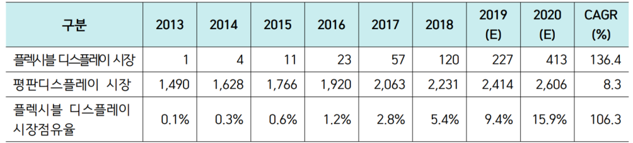

**자료 : Displaybank 2012, 한국산업기술진흥원 재구성 (금액 : 억달러)**

◦ 플렉시블 디스플레이 중 **폴더블의 경우 삼성전자가 시장을 주도**하고 있으며 디스플레이 전문 시장조사업체 DSCC(디스플레이서플라이체인컨설턴츠)에 따르면 전세계 폴더블 디스플레이 매출 규모는 **2020년 10억달러 미만에서 2025년에 79억달러까지 증가**할 것으로 예상하고 있으며 **향후 5년간 매년 100% 이상 고속성장**할 것으로 전망하고 있음.

- 삼성, 모토로라, 로욜, 화웨이 등 스마트폰 업계에서도 이미 폴더블 스마트폰을 출시, 후속 모델을 개발 중인 상황이며 또한 애플이 삼성디스플레이로 부터 폴더블폰 샘플을 요청 및 계약 했다는 정보로 보았을 때 **애플도 대세에 맞춰 폴더블폰 출시를 진행할 것으로 예상**되고 있음. 이로 미루어 보았을 때 향후 폴더블폰의 수요가 전세계적으로 폭발적으로 늘 것이라고 예상되는 상황임.

- 현재 EPU소재로 출시된 폴더블용 보호필름 제품은 전무하기 때문에 비교대상이 없는 상황이고 폴더블에 사용이 가능한 TPU 소재의 보호필름의 시장상황을 보면 국내 모 기업에서 갤럭시 플립 초기 제품에 **TPU보호필름을 붙혀서 판매 하였으나, 성능문제로 중도에 적용이 중단**되는 사례가 있었고 아직까지 문제가 지속되어 TPU 자체의 보호 기능의 특성이 매우 미약한 것으로 보여지고 있음.

- 온,오프라인을 통해 소비자에게 직접 판매되는 보호필름도 TPU 자체의 황변, 스파클링 등의 문제에서 자유롭지 못하며, 특히 보호필름의 가장 핵심적인 요소인 UTG 표면을 보호해줄 수 있는 복원특성이 현재 개발하고자 하는 EPU 보호필름에 비해 현저히 떨어지는 상황이라 본 과제를 통해 EPU 보호필름이 제품화 된다면 **기존제품의 단점을 극복하여 보호필름 시장을 선도**할 수 있을 것으로 예상됨.

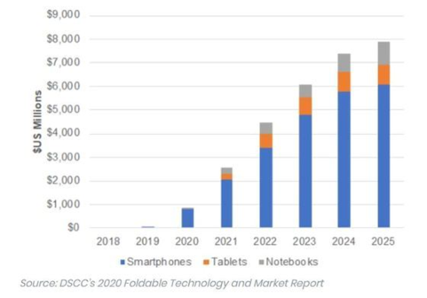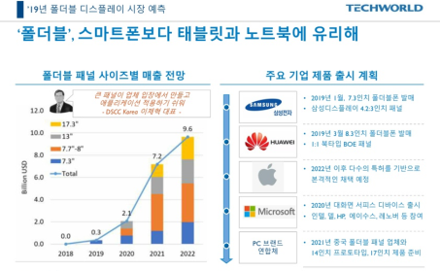

◦ 또한 향후 폴더블 디스플레이가 모바일에서 테블릿이나 노트북 형태로 발전할 것이 분명한 상황이라 폴더블 디스플레이를 보호할 수 있는 필름의 시장규모는 대폭 확대될 것으로 예상됨.

◦ 폴더블폰 시장규모 및 향후 예상 시장규모

(단위 : 억원)

|  |  |  |
| --- | --- | --- |
| **구 분** | **현재의 시장규모(2021년)** | **예상 시장규모(2025년)** |
| 세계 시장규모 | 660만대 | 5050만대 |
| 국내 시장규모 | 440만대 | 3500만대 |
| 산출 근거 | 글로벌 폴더블OLED 디스플레이 출하량 전망. [2018년. IHS 마킷]  뉴스웨이 “폴더블폰 판매량 10배 늘리는 삼성전자. 매출 10조 넘본다”[2020. 3. 2] | |

**(2) 국내외 주요 수요처 현황**

**□ 예상 수요처 및 판매금액**

◦ 현재 폴더블, 롤러블의 폼팩터를 이끌고 있는 삼성, 엘지 및 관련 협력사가 주요 고객이 될 것으로 예상되며 초기 적용은 보수적 기준으로 5% 적용하여 산출 시 3년간 약 150억 이상의 매출을 올릴 수 있을 것으로 예상됨.

|  |  |  |  |  |  |  |
| --- | --- | --- | --- | --- | --- | --- |
| **판매처**  **(수요처)** | **국가 명** | **판매 단가**  **(천원/m2)** | **예상 연간**  **판매량(만m2)** | **예상**  **판매기간(년)** | **예상 총 판매금**  **(천원)** | **관련제품** |
| **삼성전자**  **및 관련사** | **대한민국** | **10** | **40** | **3** | **12,000,000** | **폴더블 디바이스용**  **보호필름** |
| **LG전자**  **및 관련사** | **대한민국** | **10** | **10** | **3** | **3,000,000** | **롤러블 디바이스용**  **보호필름** |
| ※ 삼성 폴더블 수요량 : 향후 폴더블 수요 5천만대까지 증가 및 테블릿, 노트북 적용 시 연간 폴더블 디스플레이 면적 8백만m2에서 1000만m2 이상 사용 예상, 물동 중 5% 적용 점유 시 예상판매금액 적용  ※ 엘지 롤러블 수요량 : 롤러블 TV의 경우 현재 대당 1억 이상의 고가로 형성되어 시장 확대가 안된 사항으로 시장규모 예측이 어려우나 향후 연간 100만대 판매 시 65인치 기준 수율감안 200만m2 수요 예상. 물동 중 5% 점유 시 예상판매금액 적용 | | | | | | |

◦ 또한, 향후 애플의 아이폰 및 대만, 중국의 디스플레이도 폴더블과 롤러블로 폼팩터가 바뀔 것이 확실한 상황이라 관련 영업 및 제휴를 통하여 추가적 매출발생 예상됨.

**(3) 국내외 경쟁기관 및 기술현황**

**□ 국내외 경쟁기관 현황**

◦ 삼성 폴더블폰에 TPU 방식으로 양산 진입한 경쟁사로 대현ST가 있으며 2019~2020년 관련제품 매출로 약 8백억 이상의 매출을 올린 것으로 파악됨. (현재는 TPU 내구성 문제로 생산 홀딩)

|  |  |  |  |
| --- | --- | --- | --- |
| **경쟁기관명** | **제품명** | **판매가격 (천원/m2)** | **연 판매액 (천원/m2)** |
| 대현ST | TPU타입 폴더블용 보호필름 | 20 | 40,000,000 |
| ※ 삼성전자(무선사) 1차벤더인 SM하이테크를 통하여 확인 | | | |

◦ 폴더블폰 출하제품에 TPU 타입 보호필름을 적용하여 출시 후 내구성 문제가 부각되어 양산 중 제외된 이력이 있으며 후속 개발모델인 폴더3, 플립2 모델에서도 지속적인 내구성 문제로 적용이 어려운 상황임.

- **차기 모델은 팬터치 방식을 적용하여 폴더블 폰에서도 터치팬을 이용하도록 개발중**이라 디스플레이 화면의 **내구도를 더욱 높여야 하는 상황으로 긁힘자국이 남는 TPU 보호필름은 적용이 어려워 양산화에 차**질을 빚고 있음.

◦ 본 과제를 통하여 개발될 고유연 EPU 무기재 AG 보호필름은 유연성을 이용한 폴더블 적용가능 및 소재와 AG 패턴적용으로 인한 표면스크레치 방지기능 상승으로 내구성을 높일 수 있어 시장 진입이 용이할 것으로 예상됨.

**4. 프로젝트 목표**

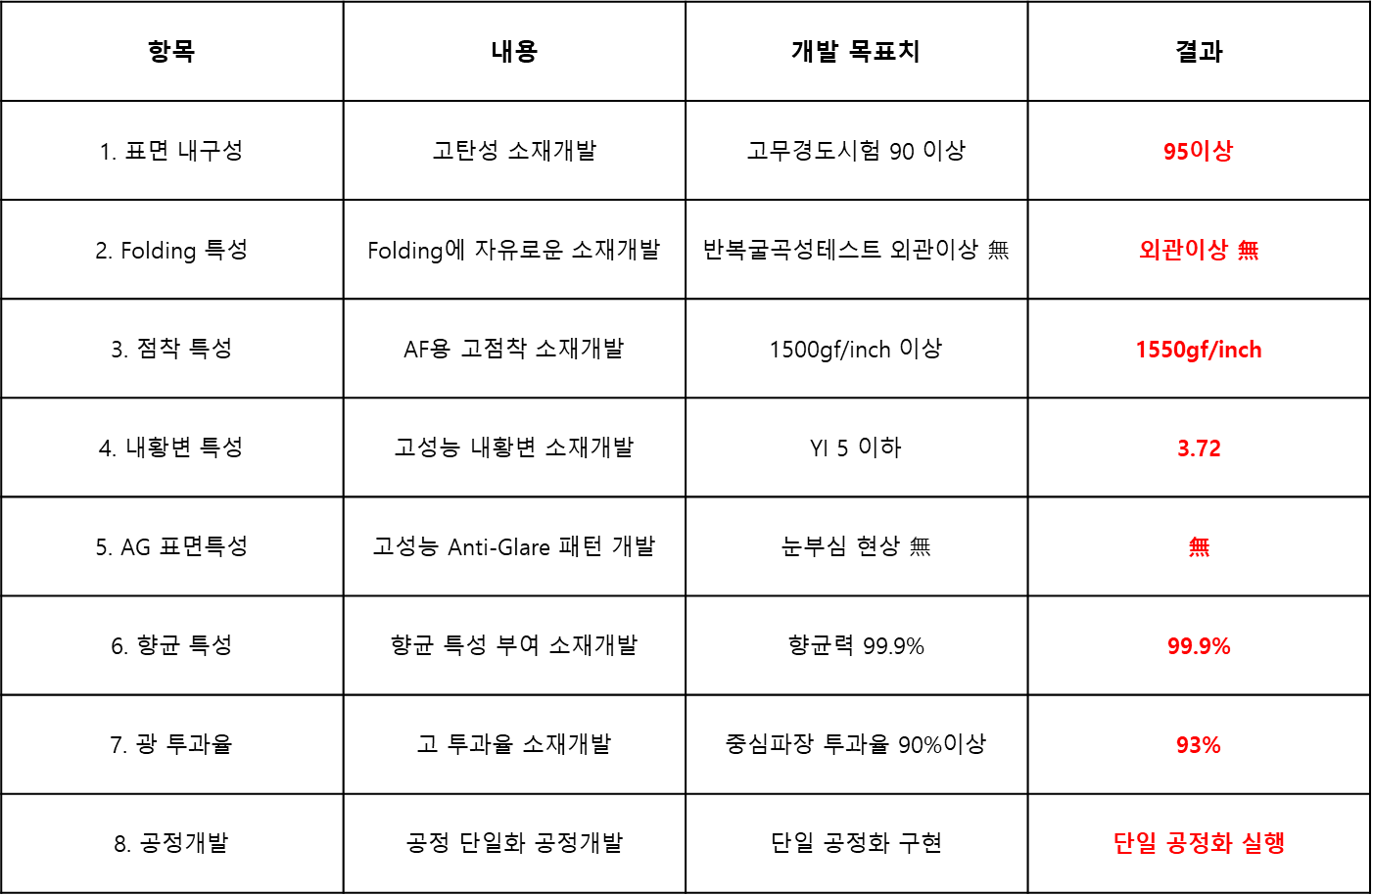

**5. 실험방법**

**소재개발 : 폴리우레탄은 Diisocyanate 화합물(OCN-R-NCO)과 Dihydroxy 화합물(HO-R-OH)의 반응으로 제조되며 조성분의 종류 및 함량에 따라 딱딱한 플라스틱으로부터 유연한 탄성체까지 만들 수 있음**

**위와같이 사슬모양으로 결합되어 있는 고분자 화합물의 조성분의 종류 및 함량을 조절하여 모바일 표면 액정보호필름에 적용할 고탄성, 고복원 특성의 최적화 비율 소재개발 연구 진행**

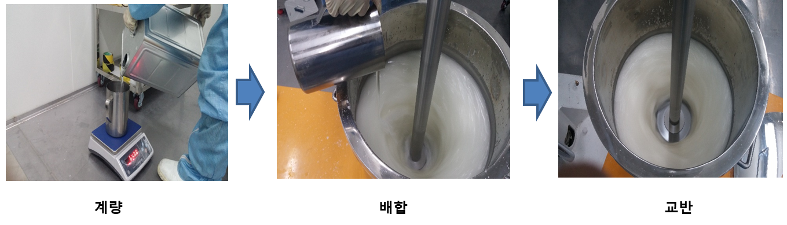

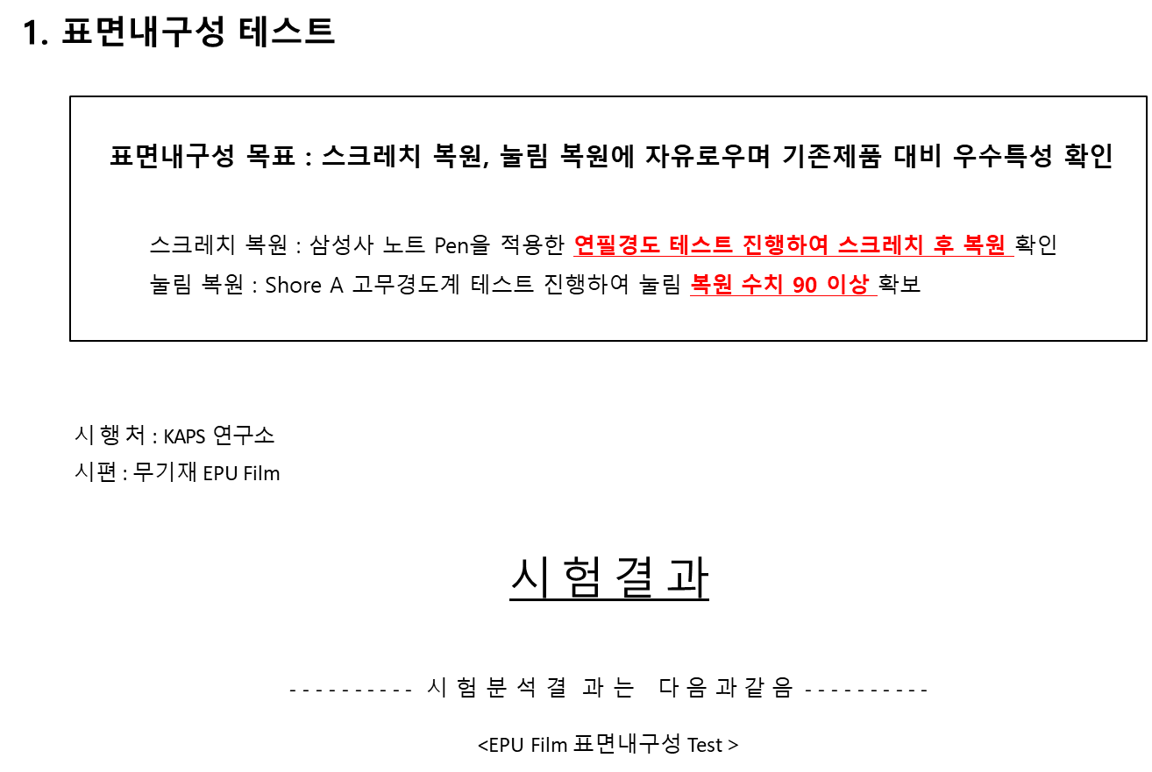

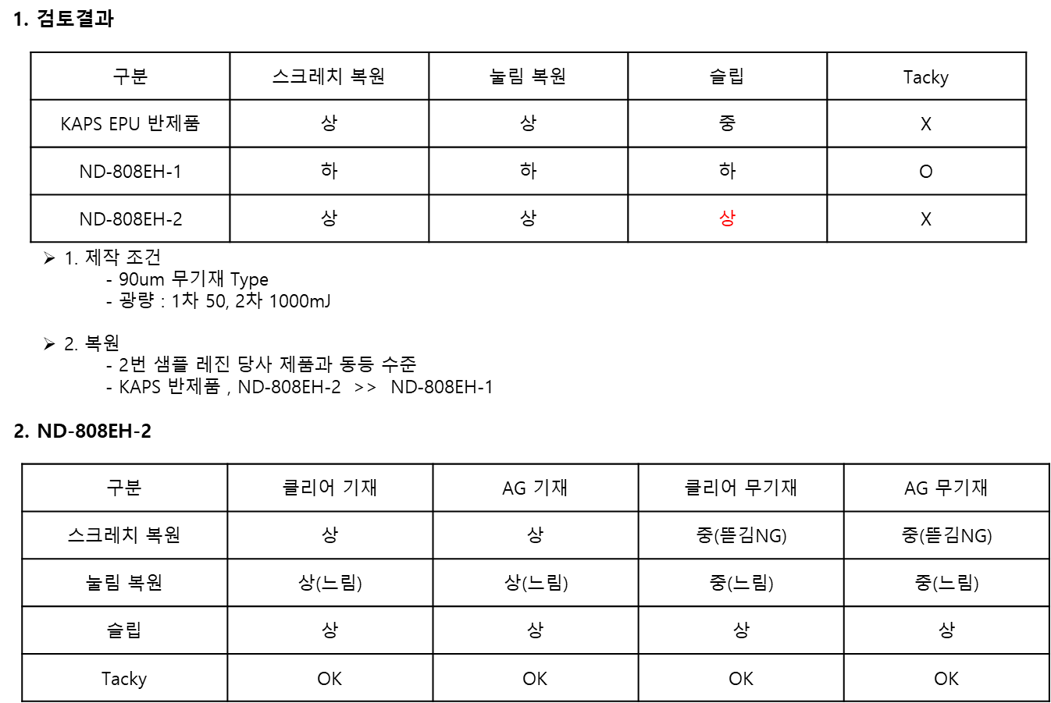

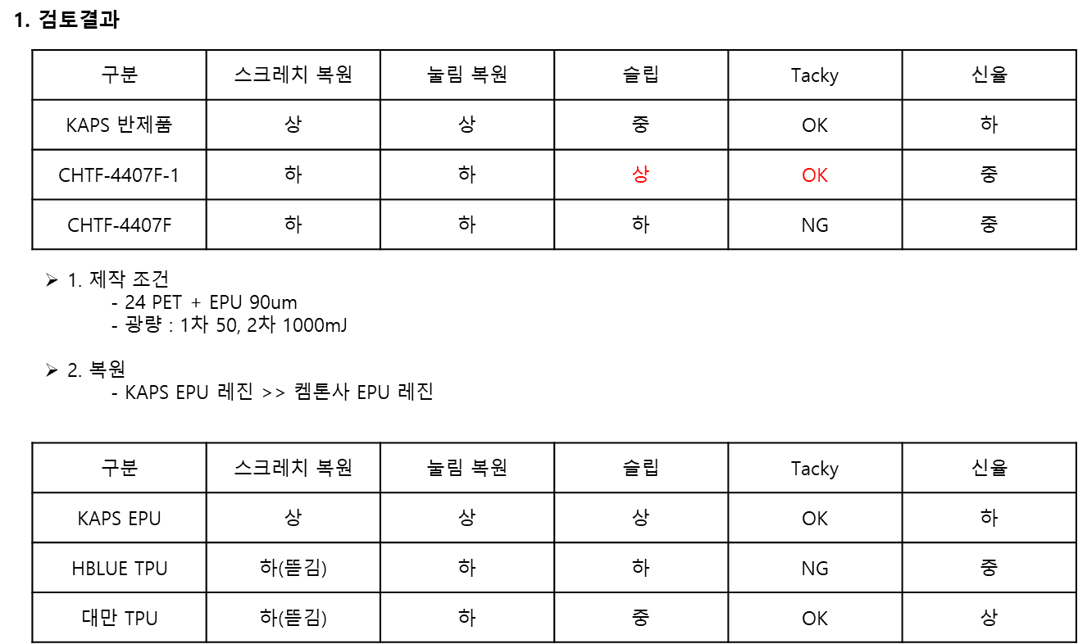

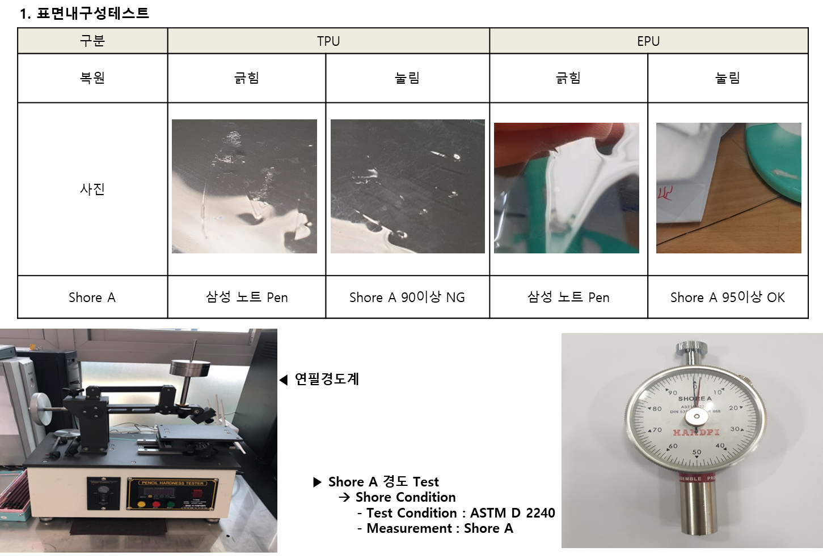

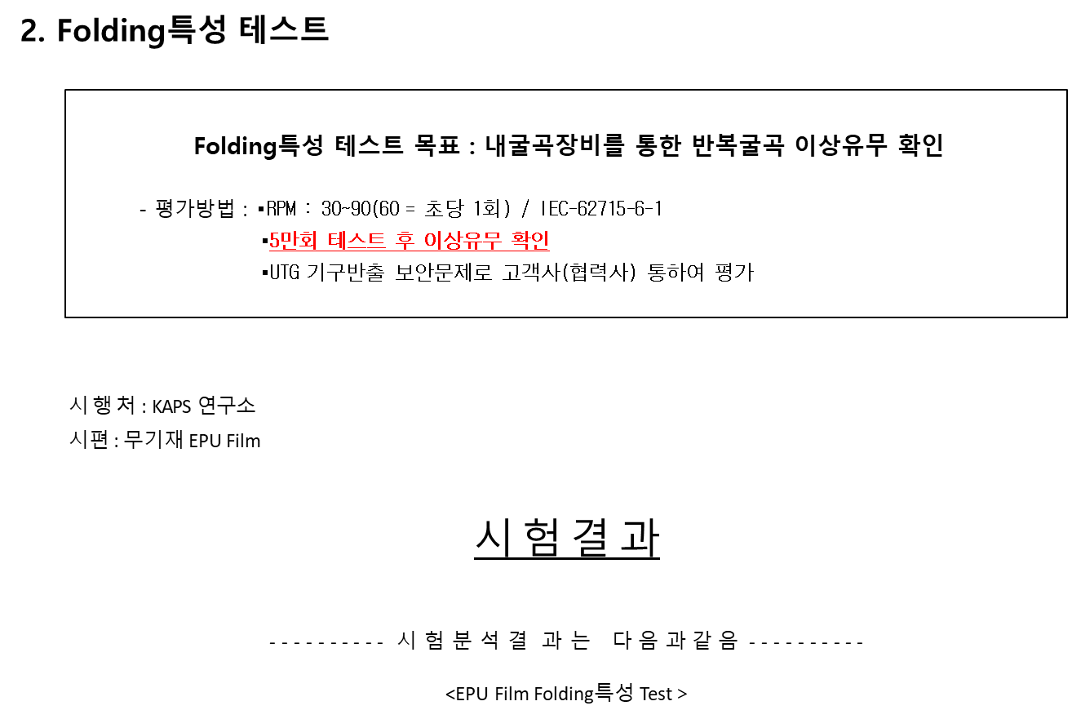

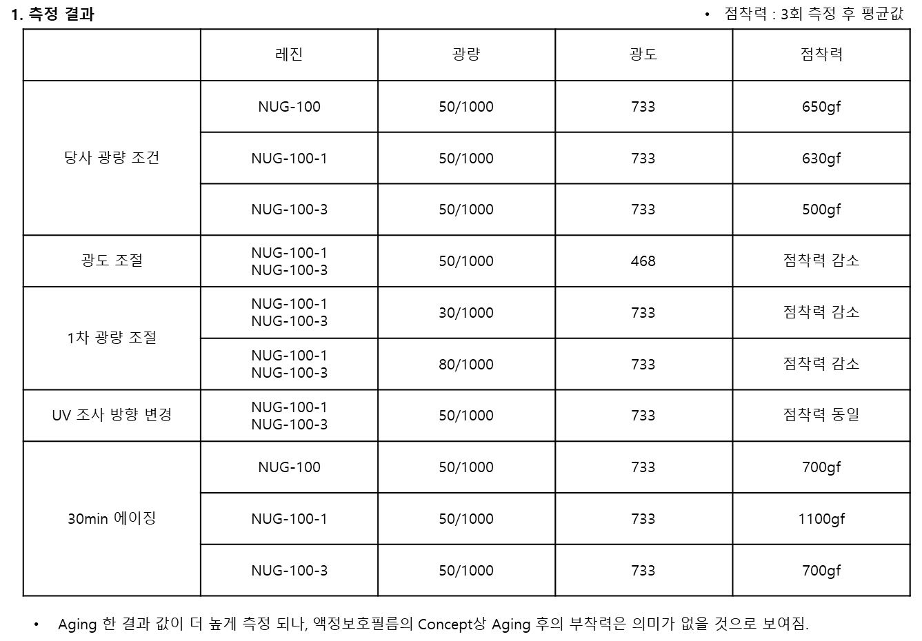

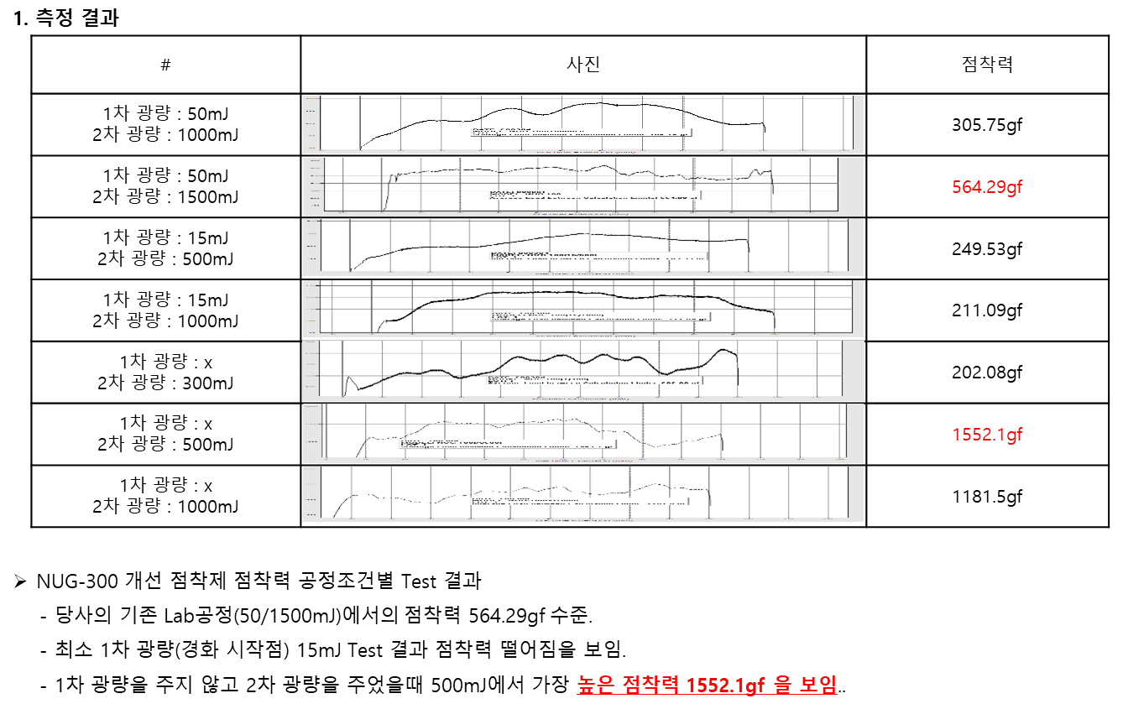

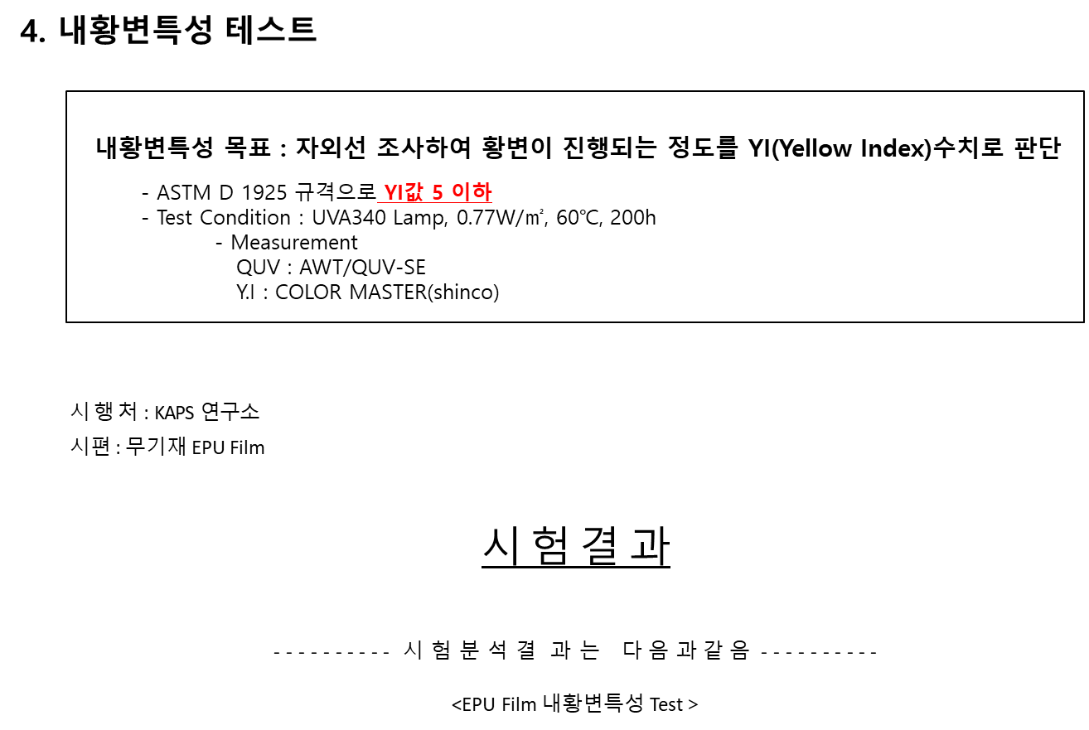

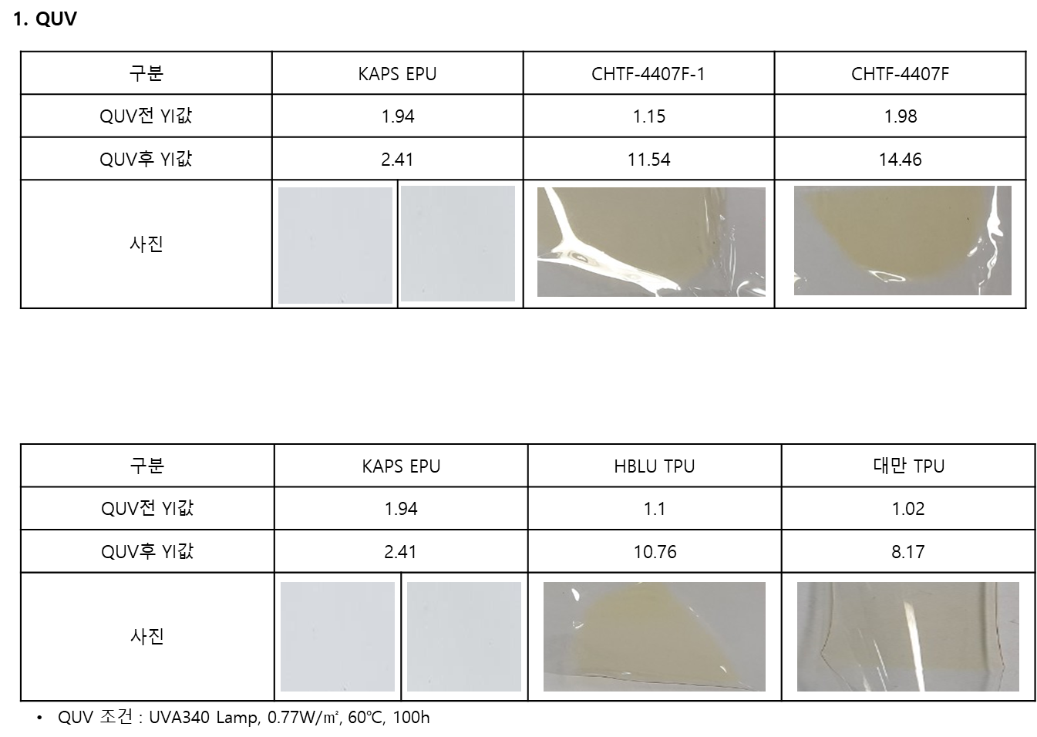

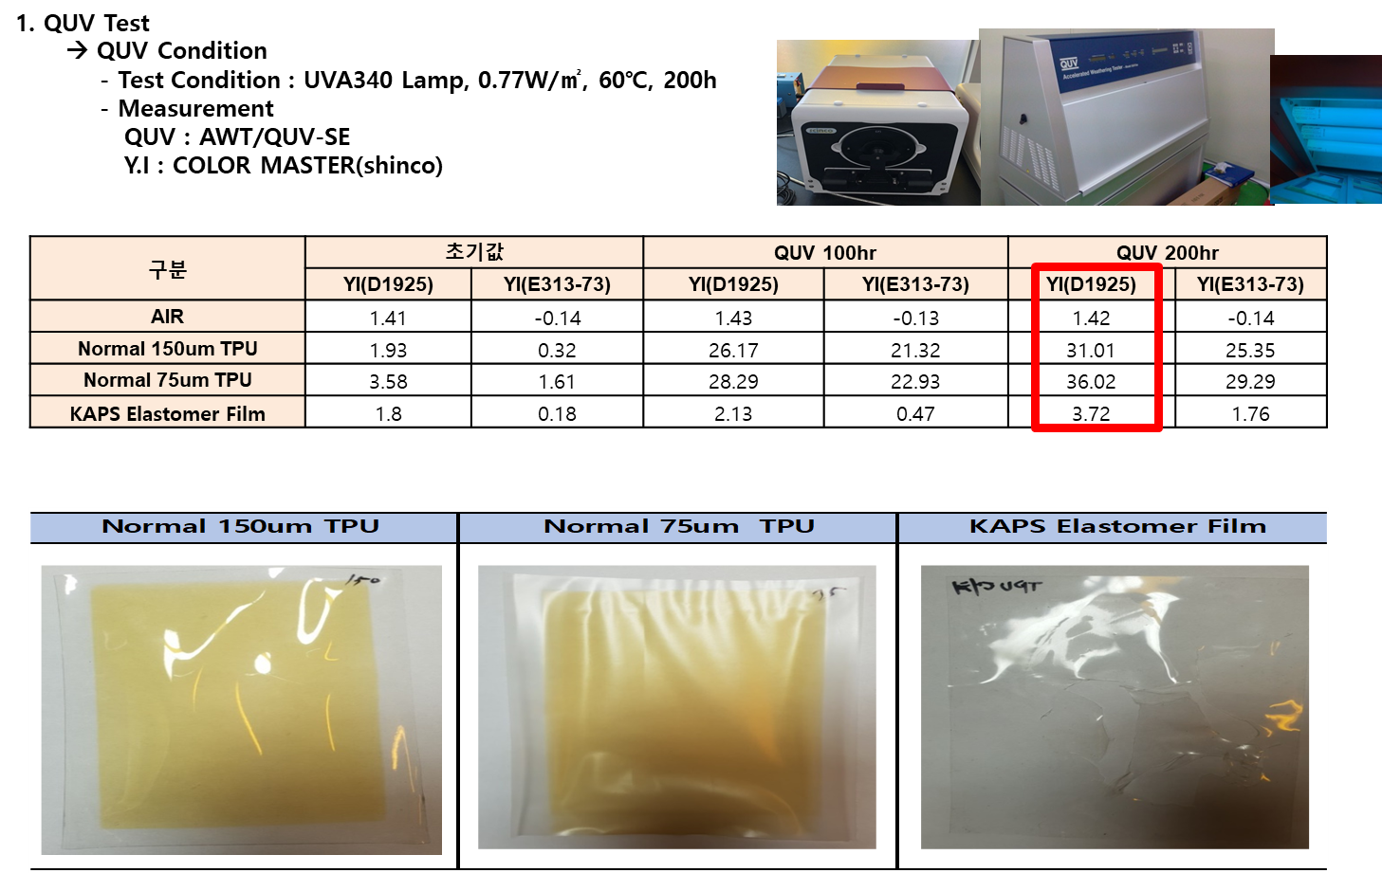

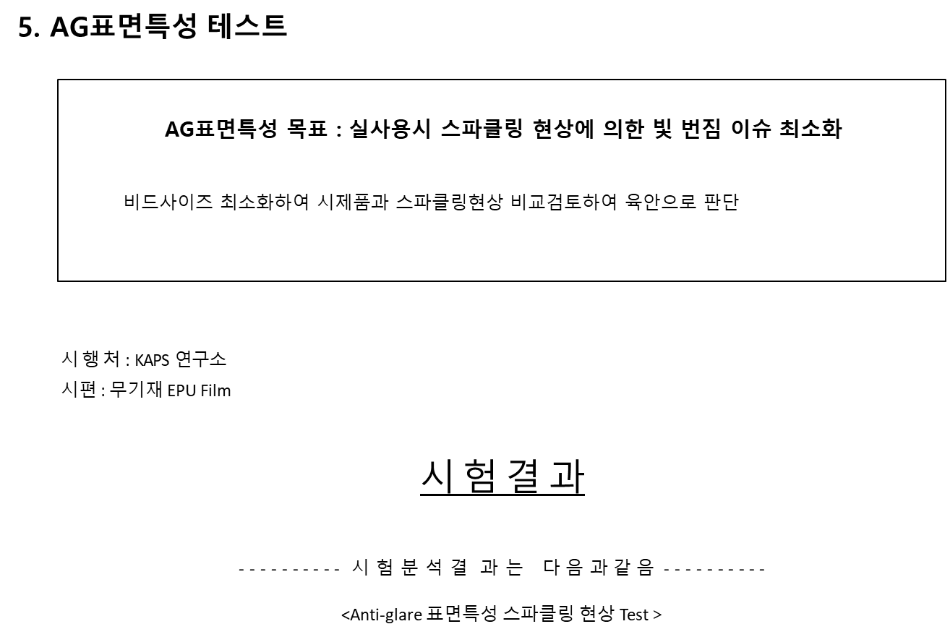

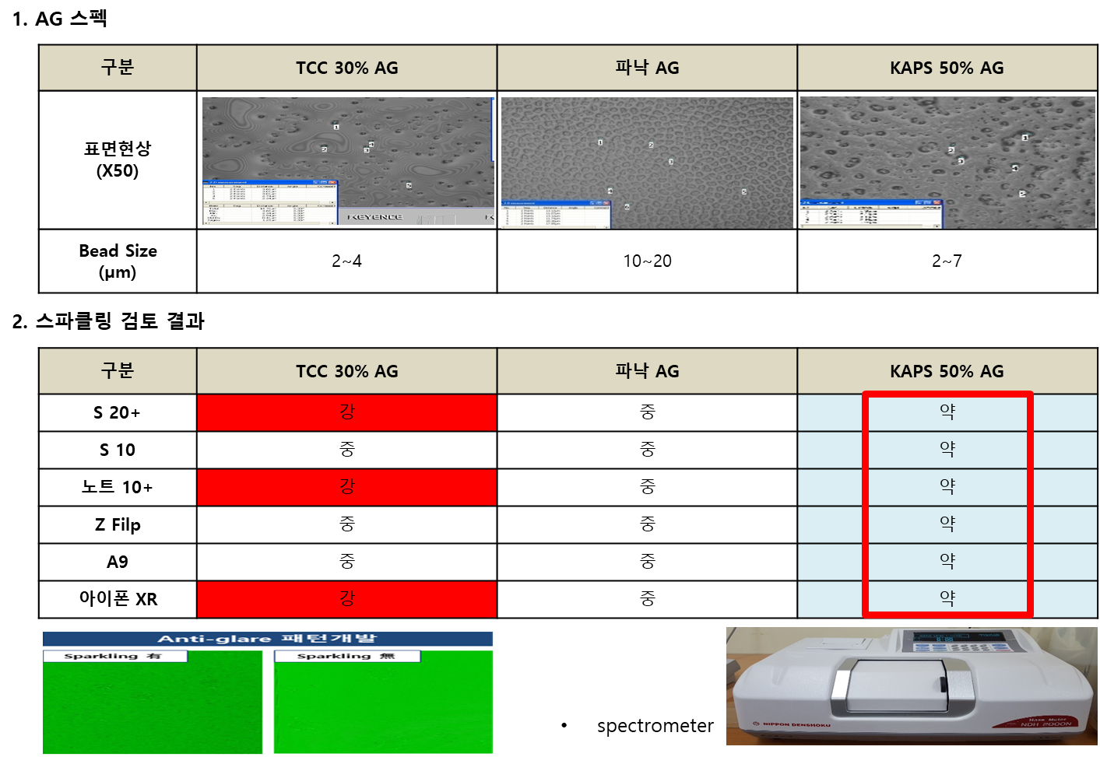

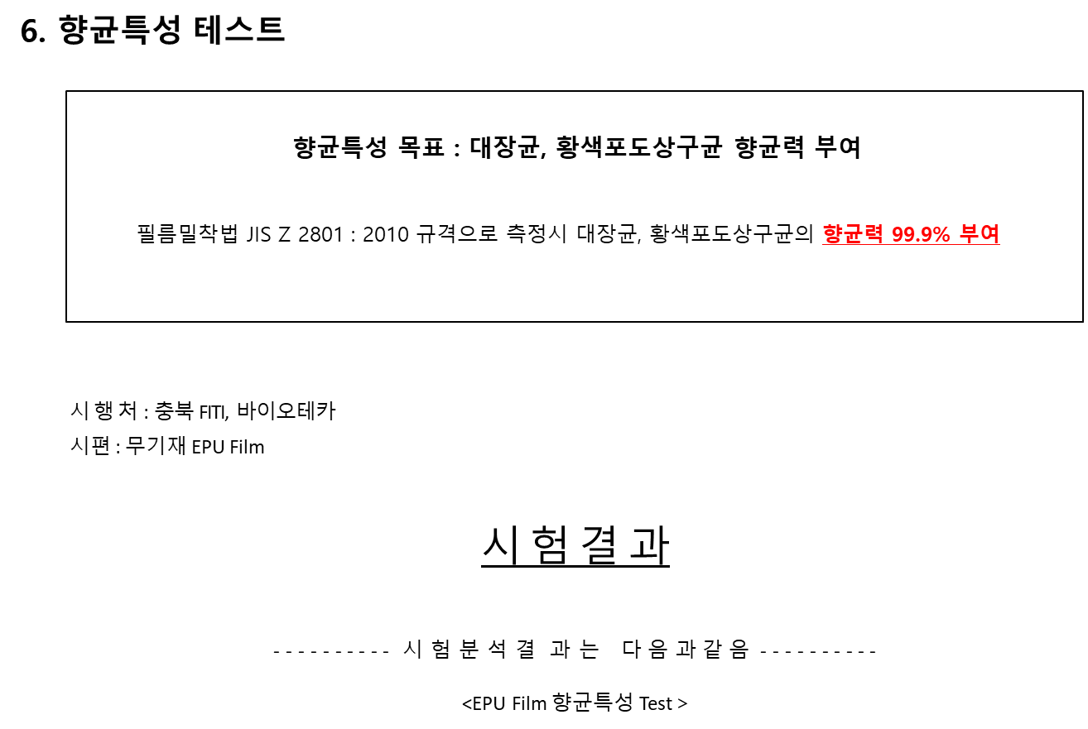

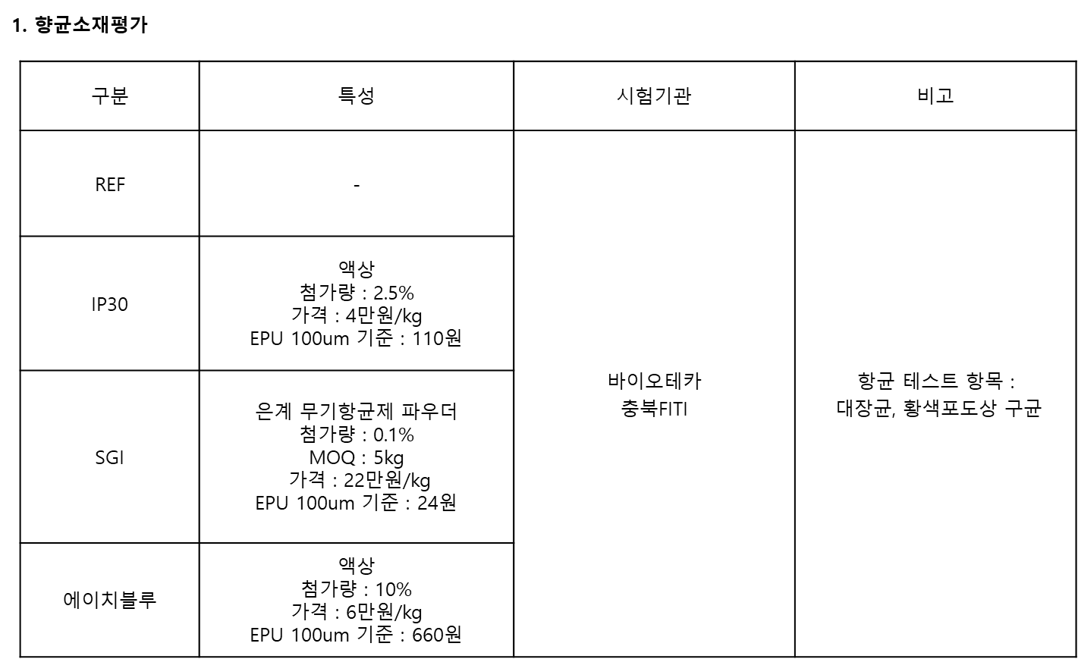

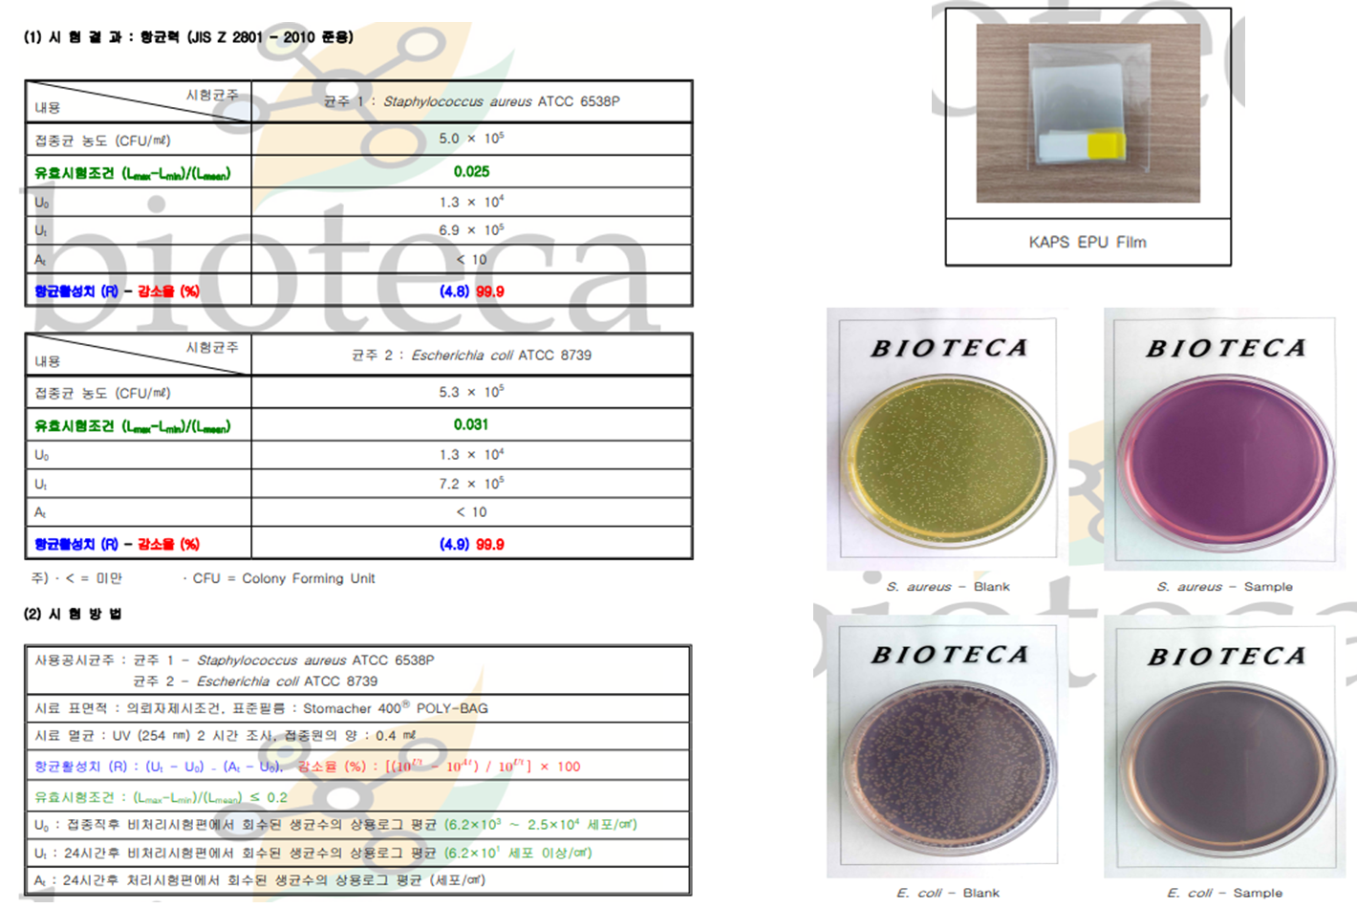

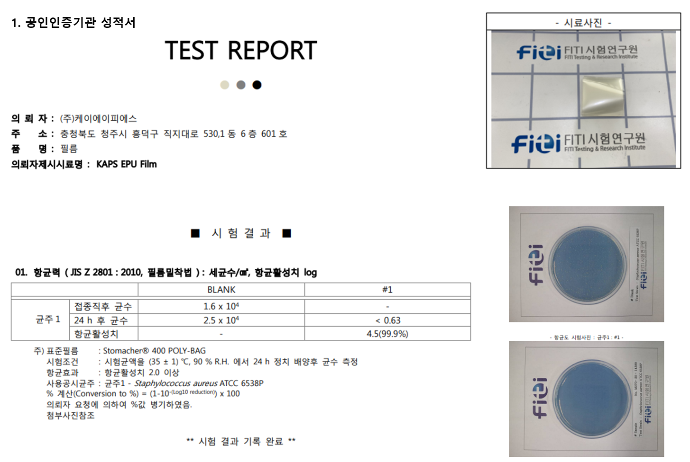

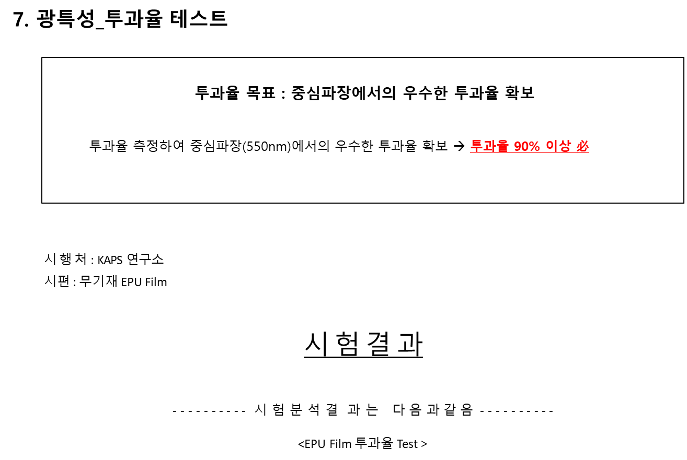

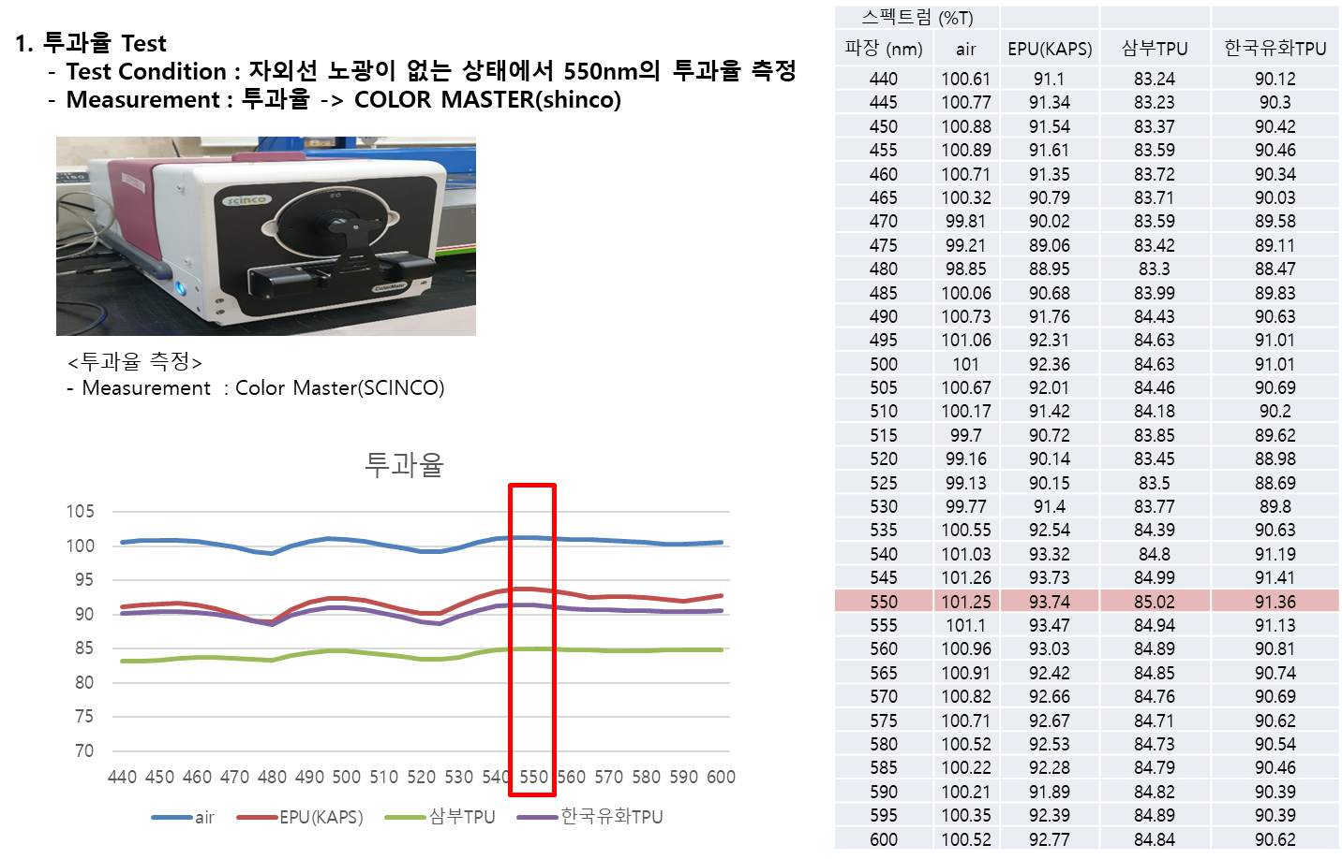

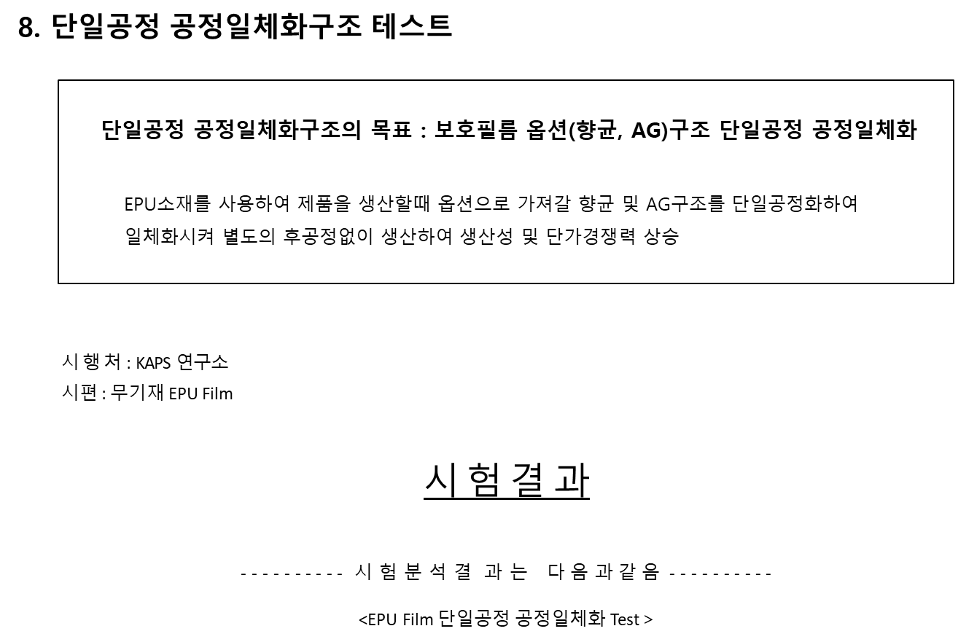

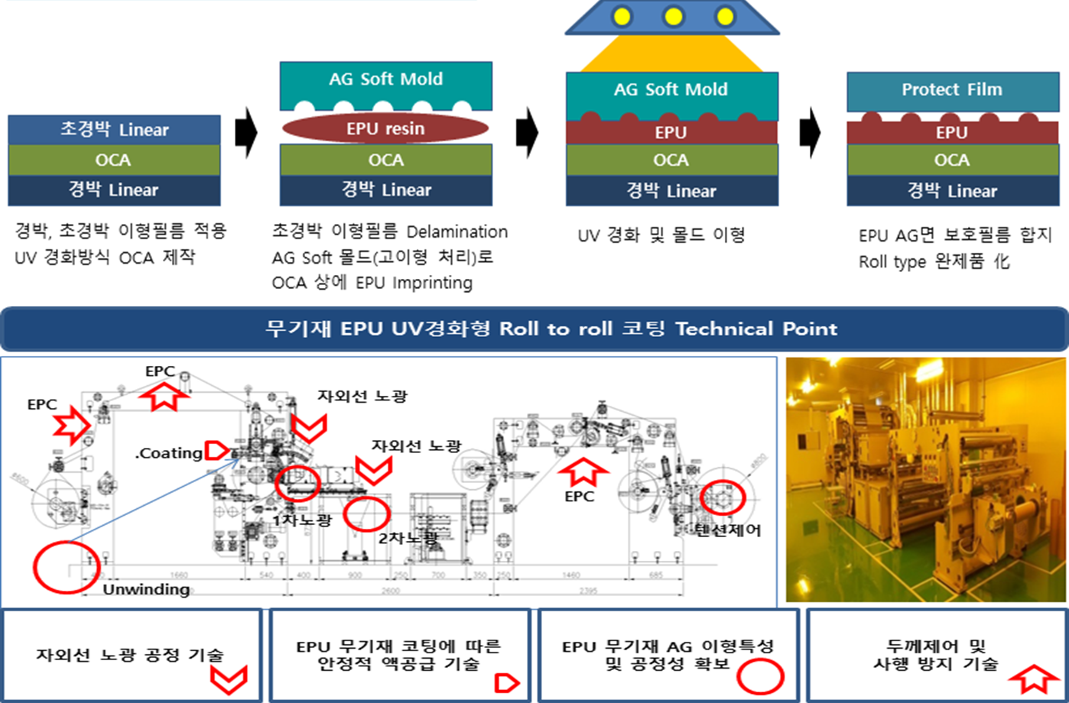

**6. 결론 및 요약**

